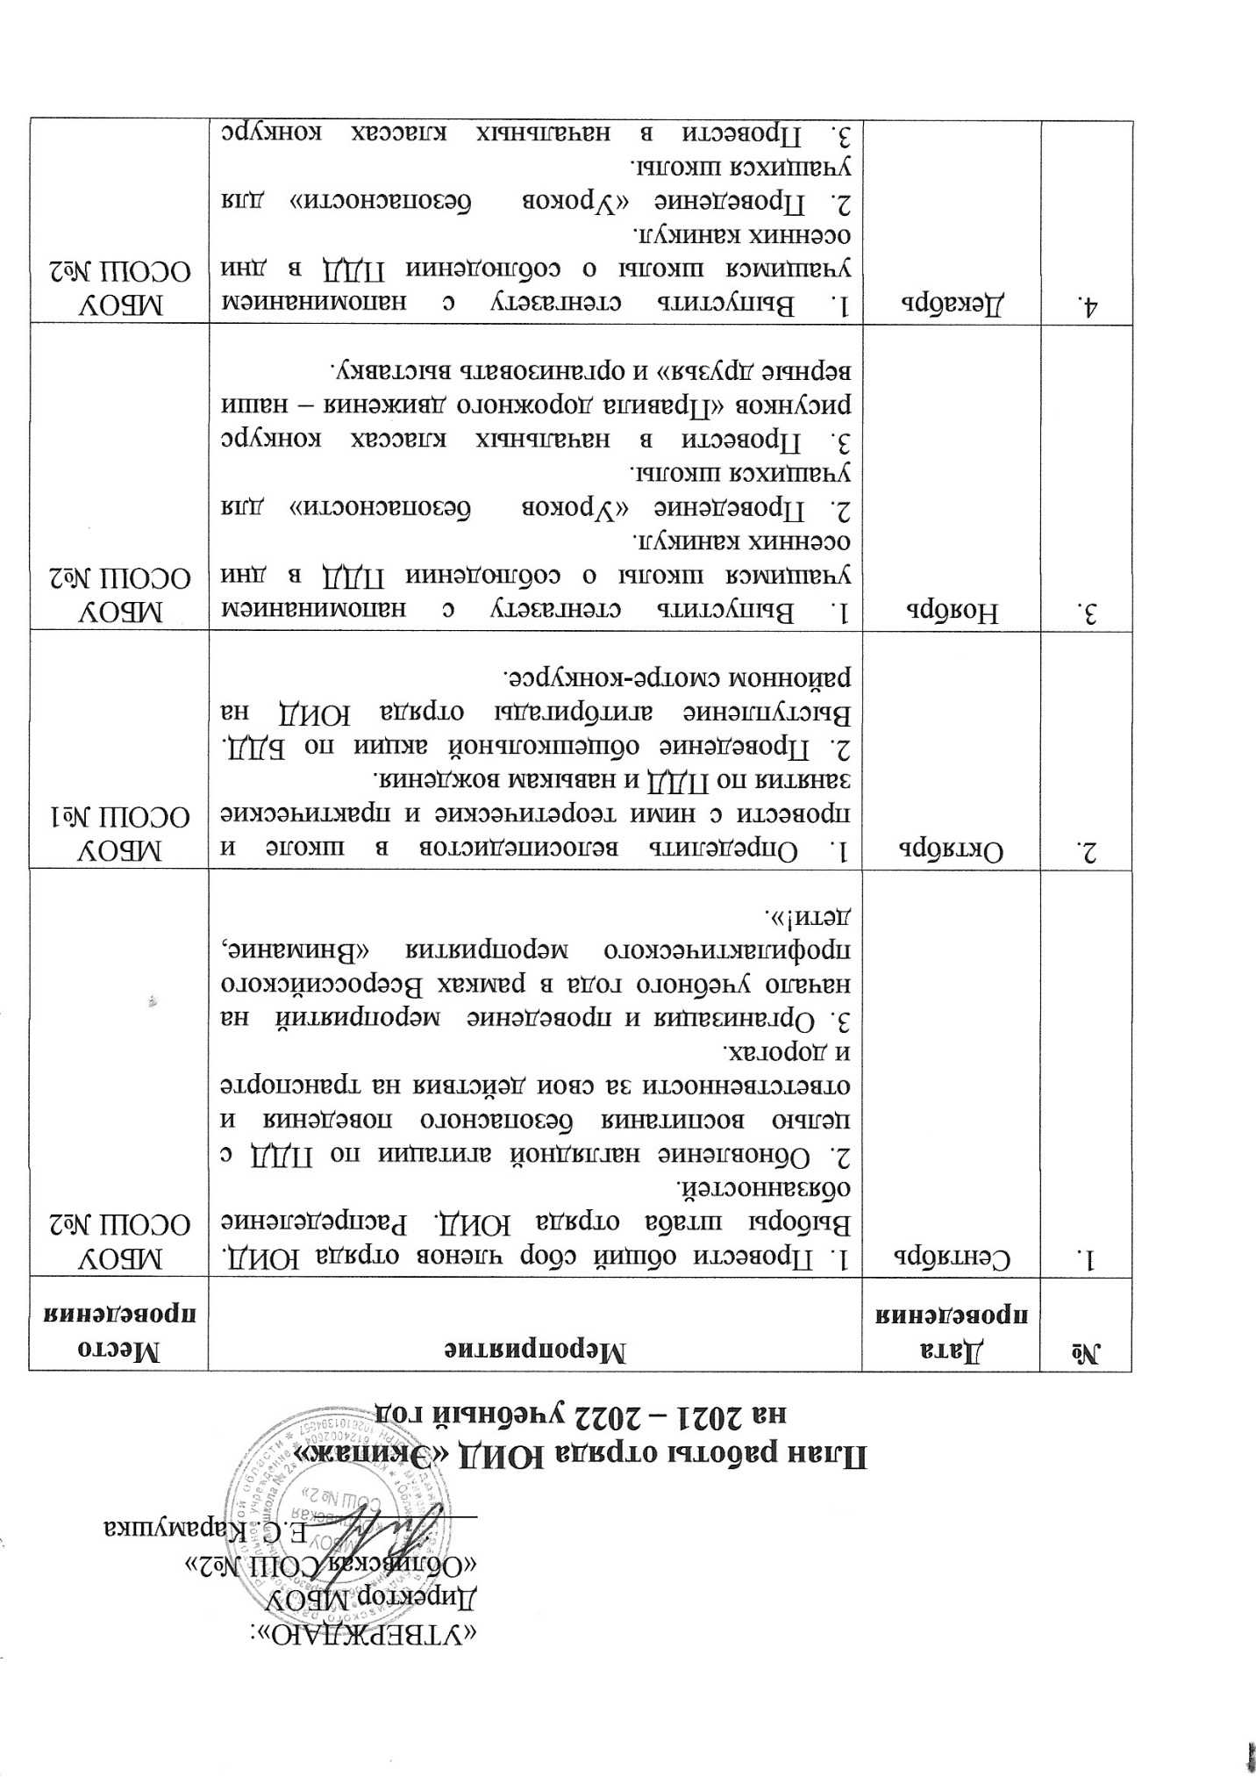
«УТВЕРЖДАЮ»:
Директор МБОУ
«Обливская СОШ №2»
___________ Е.С. Карамушка

План работы отряда ЮИД «Экипаж»
на 2021 – 2022 учебный год
№ | Дата проведения | Мероприятие | Место проведения
1. | Сентябрь | 1. Провести общий сбор членов отряда ЮИД. Выборы штаба отряда ЮИД. Распределение обязанностей.  2. Обновление наглядной агитации по ПДД с целью воспитания безопасного поведения и ответственности за свои действия на транспорте и дорогах.  3. Организация и проведение мероприятий на начало учебного года в рамках Всероссийского профилактического мероприятия «Внимание, дети!». | МБОУ ОСОШ №2
2. | Октябрь | 1. Определить велосипедистов в школе и провести с ними теоретические и практические занятия по ПДД и навыкам вождения.  2. Проведение общешкольной акции по БДД. Выступление агитбригады отряда ЮИД на районном смотре-конкурсе. | МБОУ ОСОШ №1
3. | Ноябрь | 1. Выпустить стенгазету с напоминанием учащимся школы о соблюдении ПДД в дни осенних каникул.  2. Проведение «Уроков безопасности» для учащихся школы.  3. Провести в начальных классах конкурс рисунков «Правила дорожного движения – наши верные друзья» и организовать выставку. | МБОУ ОСОШ №2
4. | Декабрь | 1. Выпустить стенгазету с напоминанием учащимся школы о соблюдении ПДД в дни осенних каникул.  2. Проведение «Уроков безопасности» для учащихся школы.  3. Провести в начальных классах конкурс рисунков «Правила дорожного движения – наши верные друзья» и организовать выставку. | МБОУ ОСОШ №2
5. | Январь | 1. Провести игровые занятия по ПДД для учащихся 1-4, 5-7 классов во время зимних каникул.  2. Выступить с программой и провести игровое занятие по ПДД для дошкольников в подшефном детском саду. | МБОУ ОСОШ №2
6. | Февраль | 1. Провести конкурс на лучшего знатока правил дорожного движения среди учащихся 5-8 классов.  2. Провести сюжетно-ролевую игру, соревнования с элементами ПДД для младшего школьного возраста в Автогородке на тему «Пешеход на проезжей части дороги». | МБОУ ОСОШ №2
7. | Март | 1. Провести беседы «Типичные ошибки в поведении школьников старших классов на улицах и дорогах».  2. Декадник «Взаимное уважение на дороге – залог безопасности» в связи с уходом детей на весенние каникулы. | МБОУ ОСОШ №2
8. | Апрель | 1. Организовать и провести школьные соревнования «Безопасное колесо».  2. Провести игру «Пешеходы и водители» в подшефном детском саду.  3. Участие в районном смотре-конкурсе агитбригад отрядов ЮИД и районном конкурсе «Безопасное колесо». | МБОУ ОСОШ №2
9. | Май | 1. Организовать и провести рейды «Юный пешеход» и «Юный велосипедист».  2. Принять участие в проведении зачётных уроков по ПДД во всех классах с практическими занятиями на транспортной площадке.  3. Организовать и провести «Неделю безопасности», посвящённую окончанию учебного года. | МБОУ ОСОШ №2
10 | Июнь, Июль, Август | 1. Организовать работу отряда ЮИД в пришкольном лагере отдыха (по отдельному плану) «У светофора каникул нет». | МБОУ ОСОШ №2

Педагог ____________/___________________/ ( подпись, расшифровка подписи)

